دولـــــــة فلسطيــــــــــن  وزارة التربيــــــة والتعليم العالي  مدرسة جنين الثانوية الصناعية  جنين  الاسم: | صيانة أجهزة الحاسوب    إمتحان يومي  2024/2025 | الصف: الأول الثانوي/ صيانة أجهزة الحاسوب  المبحث: عملي  الزمن: نصف ساعه  مجموع العلامات: (5)  التاريخ: 9/12/2024

- حضر نفسك لمناقشه هذه الاسئلة والاجابة عنها: (5P)

  - متى يكون ناتج بوابة XNOR يساوي 1 ....................................
  - ما هي وظيفة دارة الجامع الكامل ................................
  - ما هي وظيفة دارة فك الترميز ........................................
  - في تجربة دارة الاختيار متعددة المخارج كان اللليد الثالث يضيىء عند ادخال القيمة ................
  - الحالة التي يضيئ فيها ليد الحمل (Carry)في دارة نصف الجامع هي .......................

انتهت الاسئلة
دولـــــــة فلسطيــــــــــن  وزارة التربيــــــة والتعليم العالي  مدرسة جنين الثانوية الصناعية  جنين  الاسم: | صيانة أجهزة الحاسوب  إمتحان يومي  2024/2025 | الصف: الأول الثانوي/ صيانة أجهزة الحاسوب  المبحث: عملي  الزمن: نصف ساعة  مجموع العلامات: (15)  التاريخ: 9/12/2024

- قم بتوصيل دارة فك الترميز الاتية : (15P)
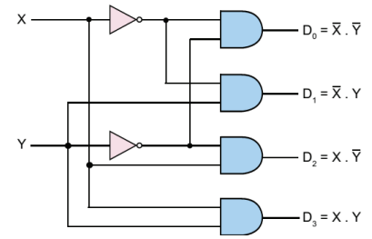

انتهت الاسئلة

